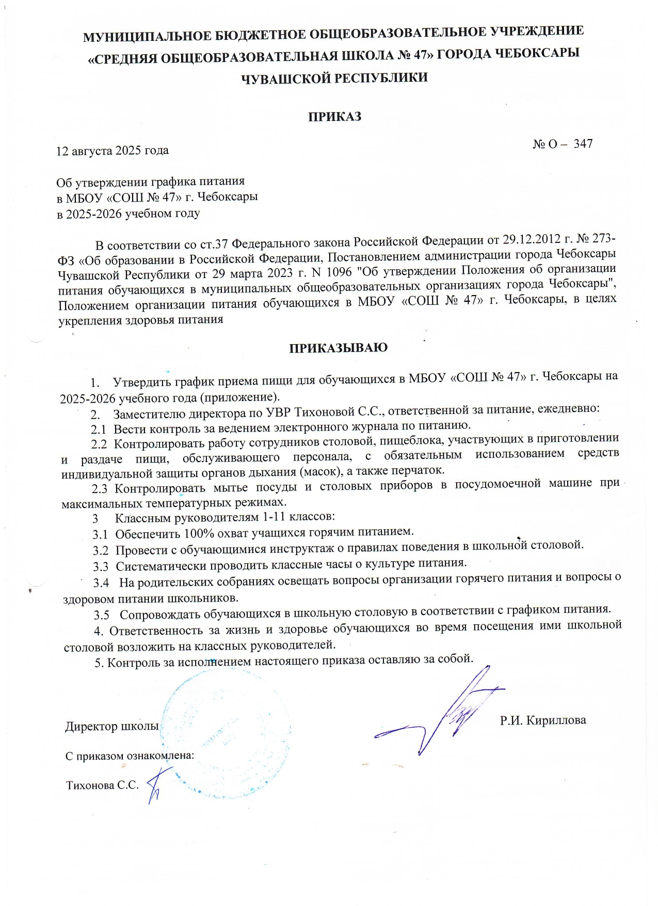

Приложение к приказу от 12.08.2025 № О – 347
График приема пищи для обучающихся в МБОУ «СОШ № 47» г. Чебоксары в 2025-2026 уч.г
Время | Классы | Классные руководители
Первая смена (ПОНЕДЕЛЬНИК)
08.00-08.20 (сентябрь-май) | 3л - завтрак | Федорова Л.Ф.
08.00-08.20 (октябрь-май) | 1а,1б,1в, 1л - завтрак | Иванова А.А., Филиппова А.В., Степанова Т.Н., Товалева И.В.
08.40-09.00 (сентябрь-май) | 3а, 3б, 3в, 4а, 4я - завтрак | Григорьева Э.Г., Лашпанова Е.Ю., Львова И.В., Карпова Н.В, Морозова Н.В.
09.30 – 09.50 (сентябрь-май) | 5а,5б,5л,6а,6б,6л - обед | Савгачева Д.С., Савинова Н.С., Кандакова Н.С., Ятрушева Н.В., Доброва О.И., Иванова Н.Н.
10.00 – 10.20 (сентябрь) | 1а,1б,1в, 1л - обед | Иванова А.А., Филиппова А.В., Степанова Т.Н., Товалева И.В.
10.30 – 10.50 (сентябрь-май) | 5к, 6к,7а,7б, 7в,7л - обед | Головина О.В, Селянкина Е.В., Хрусталева Т.А, Романова Е.Н., Портнова И.А., Тюлина Е.В.
11.05.-11.25 (октябрь-декабрь) | 1а,1б,1в, 1л - обед | Иванова А.А., Филиппова А.В., Степанова Т.Н., Товалева И.В.
11.00. – 11.20 (январь-май) | 1а,1б,1в, 1л - обед | Иванова А.А., Филиппова А.В., Степанова Т.Н., Товалева И.В.
11.30 – 11.50 (сентябрь-май) | 7к, 8а, 8б, 8в, 8к, 8л - обед | Гаврилова А.В., Петрова А.Г., Ларионова Т.Г., Баринова Е.В., Максимов М.К., Котлова В.Ю
12.00. – 12.20 (сентябрь-май) | 3л - обед | Федорова Л.Ф.
12.30 – 12.50 (сентябрь-май) | 9а,9б,9в,9к,10а,11а - обед | Волкова Д.С., Тимофеева Н.Н., Выйгетова Н.А., Жаркова С.Т., Власова И.В.,
13.00 – 13.20 (сентябрь-май) | 3а, 3б, 3в, 4а, 4я - обед | Григорьева Э.Г., Лашпанова Е.Ю., Львова И.В., Карпова Н.В, Морозова Н.В.
Вторая смена (ПОНЕДЕЛЬНИК)
14.00 – 14.20 | 2а, 2б, 2в, 2л, 3я – обед | Кудряшова К.В., Киргизова В.В., Александрова Л.В., Озерова И.В
14.30 – 14.50 | 4б, 4в – обед | Егорова С.Н., Громова М.П.
Первая смена (ВТОРНИК-ПЯТНИЦА)
08.00-08.20 (сентябрь-май) | 3л - завтрак | Федорова Л.Ф.
08.00-08.20 (октябрь-май) | 1а,1б,1в, 1л - завтрак | Иванова А.А., Филиппова А.В., Степанова Т.Н., Товалева И.В.
08.40-09.00 (сентябрь-май) | 3а, 3б, 3в, 4а, 4я - завтрак | Григорьева Э.Г., Лашпанова Е.Ю., Львова И.В., Карпова Н.В, Морозова Н.В.
09.40 – 10.00 (сентябрь-май) | 5а,5б,5л,6а,6б,6л - обед | Савгачева Д.С., Савинова Н.С., Кандакова Н.С., Ятрушева Н.В., Доброва О.И., Иванова Н.Н.
10.15-10.35 (сентябрь) | 1а,1б,1в, 1л - завтрак | Иванова А.А., Филиппова А.В., Степанова Т.Н., Товалева И.В.
10.40 – 11.00 (сентябрь-май) | 5к, 6к,7а,7б, 7в,7л - обед | Головина О.В, Селянкина Е.В., Хрусталева Т.А, Романова Е.Н., Портнова И.А., Тюлина Е.В.
11.15 – 11.35 (октябрь-декабрь) | 1а,1б,1в, 1л - обед | Иванова А.А., Филиппова А.В., Степанова Т.Н., Товалева И.В.
11.10 – 11.30 (январь-май) | 1а,1б,1в, 1л - обед | Иванова А.А., Филиппова А.В., Степанова Т.Н., Товалева И.В.
11.10 – 11.30 (сентябрь-май) | 3л - обед | Федорова Л.Ф.
11.40 – 12.00 (сентябрь-май) | 7к, 8а, 8б, 8в, 8к, 8л - обед | Гаврилова А.В., Петрова А.Г., Ларионова Т.Г., Баринова Е.В., Максимов М.К., Котлова В.Ю
12.10 – 12.30 (сентябрь-май) | 3а, 3б, 3в, 4а, 4я - обед | Григорьева Э.Г., Лашпанова Е.Ю., Львова И.В., Карпова Н.В, Морозова Н.В.
12.40 – 13.00 (сентябрь-май) | 9а,9б,9в,9к,10а,11а - обед | Волкова Д.С., Тимофеева Н.Н., Выйгетова Н.А., Жаркова С.Т., Власова И.В.,
Вторая смена (ВТОРНИК-ПЯТНИЦА)
14.10 – 14.30 | 2а, 2б, 2в, 2л, 3я – обед | Кудряшова К.В., Киргизова В.В., Александрова Л.В., Озерова И.В
15.00 – 15.20 | 4б, 4в – обед | Егорова С.Н., Громова М.П.

